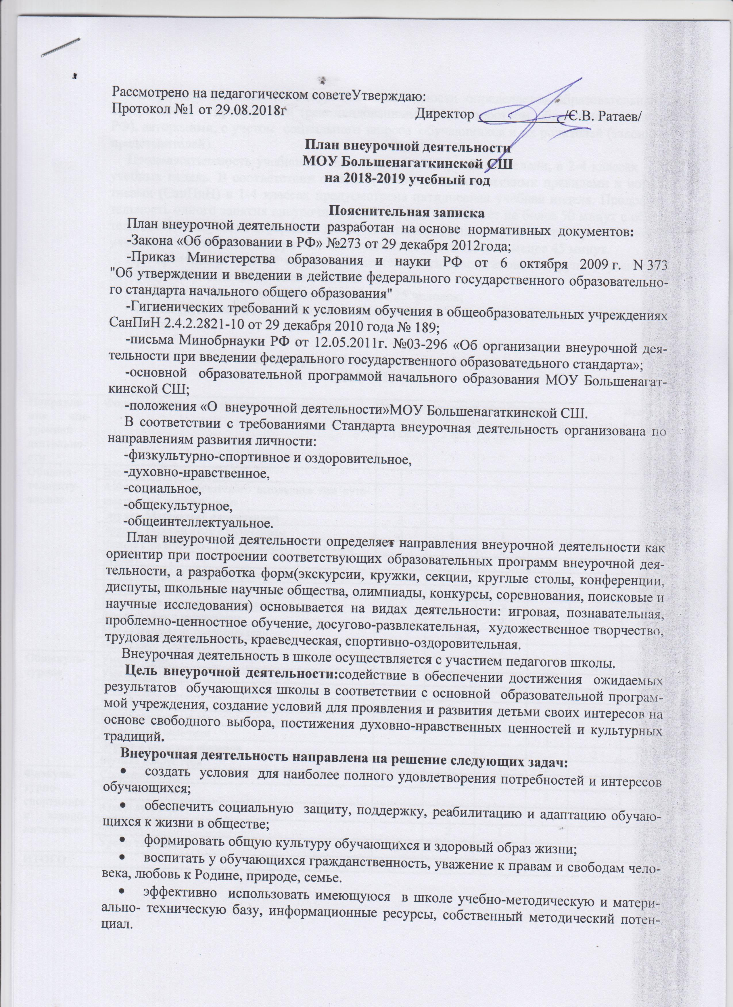

Содержание образования внеурочной деятельности определяется образовательными программами – примерными (рекомендованными Министерством образования и науки РФ), авторскими, с учетом социального запроса обучающихся и их родителей (законных представителей).
Продолжительность учебного года в 1 классе – 33 учебные недели, в 2-4 классах – 35 учебных недель. В соответствии с санитарно-эпидемиологическими правилами и нормативами (СанПиН) в 1-4 классах предусмотрена пятидневная учебная неделя. Продолжительность одного занятия внеурочной деятельности составляет не более 50 минут с обязательным 10 минутным перерывом между занятиями. Продолжительность перерыва между учебными занятиями и внеурочной деятельностью составляет не менее 45 минут.
При проведении занятий внеурочной деятельности комплектование групп обучающихся предусматривает следующие условия:
- наполняемость групп составляет не более 25 человек;
- состав групп может быть как одновозрастной, так и разновозрастной с учетом интересов детей.

План внеурочной деятельности для 1-4 классах
2018-2019 уч.год

Направление внеурочной деятельности | Формы организации внеурочной деятельности | Объем внеурочной деятельности |  |  |  |  | Всего
Направление внеурочной деятельности | Формы организации внеурочной деятельности | 1кл. | 2 кл. | 3кл. | 4 кл. | СКК | Всего
Общеинтеллектуальное | Веселый английский | 1 |  |  |  |  | 1
Общеинтеллектуальное | Азбука юного ульяновского школьника или путешествие по родному краю | 2 | 3 |  |  |  | 5
Общеинтеллектуальное | Эрудит. Математика с увлечением | 3 | 4 | 1 |  |  | 8
Общеинтеллектуальное | Эрудит. Русский язык с увлечением | 3 | 4 | 1 |  |  | 8
Общеинтеллектуальное | Чтение с увлечением. По страницам добрых книг |  |  | 2 |  |  | 2
Общеинтеллектуальное | Эрудит. |  |  |  | 1 |  | 1
Общеинтеллектуальное | Интелек. клуб «Олимпик» (матем.направл-е) |  |  |  | 3 |  | 3
Общеинтеллектуальное | Интелек. клуб «Олимпик» (гум.направл-е) |  |  |  | 3 |  | 3
Общеинтеллектуальное | Математика в окружающем мире |  |  | 2 |  |  | 2
Общеинтеллектуальное | Русский язык с увлечением. |  |  | 2 |  |  | 2
Общеинтеллектуальное | Мы — маленькие исследователи |  |  | 2 |  |  | 2
Общеинтеллектуальное | Интел.клуб «Эрудит» |  |  | 2 |  |  | 2
Общекультурное | Умелые руки |  |  | 1 |  | 2 | 3
Общекультурное | Умелые ручки | 1 |  |  |  |  | 1
Общекультурное | Мир театра |  | 1 |  |  |  | 1
Общекультурное | Час общения |  | 1 |  |  |  | 1
Общекультурное | Народные промыслы | 1 |  |  |  |  | 1
Общекультурное | Волшебные пальчики |  |  |  | 1 |  | 1
Общекультурное | Этикет и культура общения |  |  |  |  | 2 | 2
Общекультурное | Музыка вокруг тебя | 1 | 1 | 1 | 2 |  | 5
Физкультурно-спортивное и оздоровительное | Спортивные игры |  |  | 2 |  |  | 2
Физкультурно-спортивное и оздоровительное | Подвижные игры |  |  |  | 3 |  | 3
Физкультурно-спортивное и оздоровительное | Юный легкоатлет |  | 2 |  |  |  | 2
Физкультурно-спортивное и оздоровительное | Ритмика |  | 2 | 1 |  |  | 3
Физкультурно-спортивное и оздоровительное | Уроки здоровья | 2 |  |  |  |  | 2
ИТОГО |  | 14 | 17 | 17 | 13 | 4 | 66

План внеурочной деятельности для 1-4 классов
2018-2019 уч.год
Корпус №1 (с.Крестниково)
Направление внеурочной деятельности | Формы организации внеурочной деятельности | Объем внеурочной деятельности |  |  |  | Всего
Направление внеурочной деятельности | Формы организации внеурочной деятельности | 1 кл. | 2 кл. | 3кл. | 4 кл. | Всего
Общеинтеллектуальное | Проектная и исследовательская деятельность младших школьников |  |  | 1 |  | 1
Общеинтеллектуальное | Калейдоскоп наук |  |  |  | 1 | 1
Общеинтеллектуальное | Клуб любителей чтения |  | 1 |  |  | 1
Общекультурное | Волшебный клубок |  |  |  | 1 | 1
Общекультурное | Мир оригами |  | 1 |  |  | 1
Общекультурное | Читальный зал |  |  | 1 |  | 1
Духовно-нравственное | Клуб литературного чтения | 1 |  |  |  | 1
ИТОГО |  | 1 | 2 | 2 | 2 | 7

План внеурочной деятельности для 1-4 классов
2018-2019 уч.год
Корпус №2 (д.Степная Репьёвка)
Направление внеурочной деятельности | Формы организации внеурочной деятельности | Объем внеурочной деятельности |  |  |  | Всего
Направление внеурочной деятельности | Формы организации внеурочной деятельности | 1 кл. | 2 кл. | 3кл. | 4 кл. | Всего
Общеинтеллектуальное | Эрудит | 1 |  | 1 |  | 2
Духовно-нравственное | Изучаем родной край |  | 1 |  | 1 | 2
Физкультурно-спортивное и оздоровительное | Здоровейка | 1 |  | 1 |  | 2
Физкультурно-спортивное и оздоровительное | Подвижные игры народов России | 1 | 1 | 1 | 1 | 4
ИТОГО |  | 3 | 2 | 3 | 2 | 10

План внеурочной деятельности для 1-4 классов
2018-2019 уч.год
Корпус №3 (с. Новые Тимерсяне)
Направление внеурочной деятельности | Формы организации внеурочной деятельности | Объем внеурочной деятельности |  |  |  | Всего
Направление внеурочной деятельности | Формы организации внеурочной деятельности | - | 2 кл. | 3кл. | 4 кл. | Всего
Общекультурное | Смотрю на мир глазами художника |  | 1 |  |  | 1
Общекультурное | Умелые руки |  |  | 1 |  | 1
Общеинтеллектуальное | Азбука содержания животных |  |  |  | 1 | 1
ИТОГО |  |  | 1 | 1 | 1 | 3

Расписаниезанятийвнеурочнойдеятельностидляучащихся1-4классовна2018-2019 учебныйгод
№ п/п | ФИОучителя, № каб. | Название | Понедель-  ник  13.10-13.45 | Вторник  14.00-14.35 | Среда  14.00-14.35 | Четверг  14.00-14.35 | Пятни-  ца  13.10-13.45
1. | Хамитова В.Ф.  каб. №25 | Умелыеруки |  |  | 3-4 классы
1. | Хамитова В.Ф.  каб. №25 | Эрудит.Математикасувлечением |  |  |  |  | 3 классы
1. | Хамитова В.Ф.  каб. №25 | Эрудит.Русскийязыксувлечением | 3 классы
2. | Никитина Н.Г.  каб. №27 | Эрудит | 4 классы
2. | Никитина Н.Г.  каб. №27 | Интелек.клуб«Олимпик»(мат.направл) |  | 4 классы
2. | Никитина Н.Г.  каб. №27 | Интелек.клуб«Олимпик»(гум.направл) |  |  | 4 классы
3. | Хлонд Т.Г.  каб. №24 | Миртеатра |  |  |  | 2 классы
3. | Хлонд Т.Г.  каб. №24 | Эрудит.Математикасувлечением |  | 2 классы
3. | Хлонд Т.Г.  каб. №24 | Эрудит.Русскийязыксувлечением | 2 классы
3. | Хлонд Т.Г.  каб. №24 | Час общения |  |  |  |  | 2 классы
4. | Гусарова Е.Н.  каб. №103 | Эрудит.Математикасувлечением | 2 классы
4. | Гусарова Е.Н.  каб. №103 | Эрудит.Русскийязыксувлечением |  |  |  |  | 2 классы
4. | Гусарова Е.Н.  каб. №103 | Азбука юного Ульяновского школьника |  |  |  | 2 классы
4. | Гусарова Е.Н.  каб. №103 | Ритмика |  | 2 класс
5. | Чундерова Е.А.  каб. №15 | Чтение с увлечением. По страницам добрых дел | 3 классы
5. | Чундерова Е.А.  каб. №15 | Математика в окружающем мире |  | 3 классы
5. | Чундерова Е.А.  каб. №15 | Русскийязыксувлечением |  |  | 3 классы
6. | Фролова О.В.  каб. №16 | Эрудит. Русский язык с увлечением. |  |  |  |  | 1 классы
6. | Фролова О.В.  каб. №16 | Эрудит. Математика с увлечением. | 1 классы
6. | Фролова О.В.  каб. №16 | Уроки здоровья. |  | 1 классы
6. | Фролова О.В.  каб. №16 | Народные промыслы. |  |  | 1 классы
6. | Фролова О.В.  каб. №16 | Азбука юного Ульяновского школьника |  |  |  | 1 классы
7. | Милюкова Л.А.  каб. №14 | Умелыеручки |  |  | 1 классы
7. | Милюкова Л.А.  каб. №14 | Эрудит. Русский язык с увлечением. |  |  |  |  | 1 классы
7. | Милюкова Л.А.  каб. №14 | Эрудит. Математика с увлечением. | 1 классы
7. | Милюкова Л.А.  каб. №14 | Уроки здоровья. |  | 1 классы
7. | Милюкова Л.А.  каб. №14 | Азбука юного Ульяновского школьника |  |  |  | 1 классы
8. | Шакина М.Н.  каб. №22 | Мы - маленькие исследователи. |  |  |  | 3 классы | 3 классы
8. | Шакина М.Н.  каб. №22 | Интел.клуб«Эрудит» | 3 классы | 3 классы
9. | Сянгусева Е.А.  каб. №23 | Эрудит.Математикасувлечением |  | 2 классы
9. | Сянгусева Е.А.  каб. №23 | Эрудит.Русскийязыксувлечением |  |  |  | 2 классы
9. | Сянгусева Е.А.  каб. №23 | Азбука юного Ульяновского школьника | 2 классы |  | 2 классы
10. | Руссков Д.М.  спортзал | Подвижныеигры |  | 4 классы | 4 классы | 4 классы
11. | Лаврова Л.А.  каб. №29 | Волшебныепальчики |  |  | 4 классы
11. | Лаврова Л.А.  каб. №29 | Интелек.клуб«Олимпик»(мат.направл) | 4 классы
11. | Лаврова Л.А.  каб. №29 | Интелек.клуб«Олимпик»(гум.направл) |  | 4 классы
12. | Изендеева И.В.  каб. №28 | Математика в окружающем мире | 3 классы
12. | Изендеева И.В.  каб. №28 | Русский язык с увлечением |  |  |  | 3 классы
12. | Изендеева И.В.  каб. №28 | Ритмика |  | 3 класс
12. | Изендеева И.В.  каб. №28 | Чтение с увлечением. По страницам добрых дел |  |  | 3 классы
13. | Ирюкова С.В.  каб. №26 | Интелек.клуб«Олимпик»(мат.направл) | 4 классы
13. | Ирюкова С.В.  каб. №26 | Интелек.клуб«Олимпик»(гум.направл) |  | 4 классы
14. | Черняев М.Г.  спортзал | Спортивныеигры |  | 3 классы |  | 3 классы
14. | Черняев М.Г.  спортзал | Юный легкоатлет | 2 классы |  |  |  | 2 классы
15. | Кузнецова Л.В.  каб. №305 | Музыка вокруг тебя | 2 классы | 3 классы | 1 классы | 4 классы | 4 классы
16. | Полякова Ю.В.  каб. №13 | Эрудит. Математика с увлечением | 1 классы
16. | Полякова Ю.В.  каб. №13 | Эрудит. Русский язык с увлечением |  |  |  |  | 1 классы
16. | Полякова Ю.В.  каб. №13 | Весёлый английский |  |  | 1 классы
17. | Князькина С.Н.  каб. №20 | Этикет и культура общения | СКК | СКК
17. | Князькина С.Н.  каб. №20 | Умелые руки |  |  |  | СКК | СКК
18. | Панова Т.Н.  каб. №21 | Эрудит.Математикасувлечением |  | 2 классы
18. | Панова Т.Н.  каб. №21 | Эрудит.Русскийязыксувлечением |  |  |  | 2 классы
18. | Панова Т.Н.  каб. №21 | Азбука юного Ульяновского школьника | 2 классы |  |  |  | 2 классы
18. | Панова Т.Н.  каб. №21 | Ритмика |  |  | 2 класс

Расписание внеурочной деятельности 1-4 классов на 2018-2019 учебный год
Корпус №1 (с.Крестниково)

№ | Название курса | Класс | Учитель | Понедельник | Вторник | Среда | Четверг | Пятница
1 | Калейдоскоп наук | 4 | Анисимова С.А. |  | 15.00-  15.45
2 | Волшебный клубок | 4 | Анисимова С.А. |  |  |  | 15.00-  15.45
3 | Мир оригами | 2 | Игнатьева Л.И. |  | 15.00-  15.45
3 | Клуб любителей чтения | 2 | Игнатьева Л.И. |  |  | 15.00-  15.45
4 | Клуб литературного чтения | 1 | Цыганова Ю.В. |  | 15.00-  15.45
6 | Читальный зал | 3 | Левина Т.Н. |  |  |  | 15.00-  15.45
7 | Проектная и исследовательская деятельность младших школьников | 3 | Левина Т.Н. |  |  |  |  | 15.00-  15.45

Расписание внеурочной деятельности 1-2 классов на 2018-2019 учебный год
Корпус №2 (д. Степная Репьёвка)

День недели | Время занятия | Название кружка | Руководитель
Понедельник | 12.20-13.00 | Здоровейка | Шурбина З.Н
Четверг | 12.20-13.00 | Изучаем родной край | Топтыгин Н.П.
Среда | 12.20-13.00 | Эрудит | Топтыгина Л.А.
Вторник, пятница | 12.20-13.00 | Подвижные игры народов России | Киселев А.С.

Расписание внеурочной деятельности 3-4 классов на 2018-2019 учебный год
Корпус №2 (д. Степная Репьёвка)

День недели | Время занятия | Название кружка | Руководитель
Понедельник | 13.10-13.50 | Здоровейка | Шурбина З.Н
Четверг | 13.10-13.50 | Изучаем родной край | Топтыгин Н.П.
Среда | 13.10-13.50 | Эрудит | Топтыгина Л.А.
Вторник, пятница | 13.10-13.50 | Подвижные игры народов России | Киселев А.С.

Расписание внеурочной деятельности 1-4 классов на 2018-2019 учебный год
Корпус №3 (с. Новые Тимерсяне)

№ | Название курса | Класс | Учитель | Понедельник | Вторник | Среда | Четверг | Пятница
1 | Смотрю на мир глазами художника | 2 | Абдулхакова Г.К. | 14:30-15:15
2 | Азбука содержания животных | 4 | Абдулхакова Г.К. |  |  |  |  | 14:30-15:15
3 | Умелые руки | 3 | Алиуллина Р.Х. |  |  | 14:30-15:15

